НОКТЮРН НА ФЛЕЙТЕ ВОДОСТОЧНЫХ ТРУБ

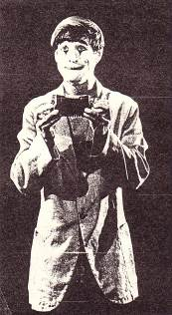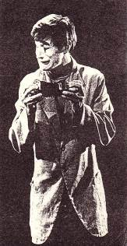
М У З Ы К А Л Ь Н А Я Э К С Ц Е Н Т Р И К А
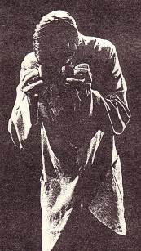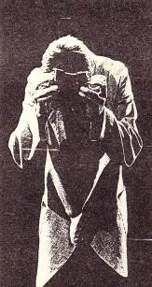

УЧЕБНОЕ ПОСОБИЕ ДЛЯ ЗАНЯТИЙ ПО МАСТЕРСТВУ
АКТЕРА-КЛОУНА

Автор - Чернов Е. П.

"Человек-оркестр", "Музыкальный тандем", "Использование бытовых предметов как музыкальных", "Соединение игры на музыкальных инструментах с трюками цирковых жанров" - эти и другие темы подсказаны примерами, взятыми из репертуара известных клоунов:

"Меня приводила в восхищение "универсальная" игра уличных музыкантов, которые одновременно одной рукой вертели ручку шарманки, другой били в барабан, ногой дергали за веревочку, привязанную к медным тарелкам, и трясли головой с надетыми на нее колокольчиками".
"Музыкальные клоуны Алекс и Шантрель. Алекс играл на миниатюрной гармонике, величиной со спичечную коробку. Он вынимал этот замечательный музыкальный инструмент из жилетного кармана. Шантрель аккомпанировал ему на гитаре. Затем оба играли двумя смычками на одной скрипке. Потом артисты надевали на головы, руки и ноги бубенчики и исполняли на этих своеобразных инструментах русские народные песни".
"У меня появились всевозможные дудочки и пастушечьи рожки. Я приобрел пивные и винные бутылки и, наполняя их на разный уровень водой, настроил эти бутылки так, что получилась октава. Затем я подобрал полторы октавы хорошо звенящих цветочных горшков разной величины. Вслед за этим я подобрал по звукам березовые поленья, из которых сделал вязанку дров. Раскладывая эти поленья в соответствующем порядке, я играл на них деревянными молоточками. Все эти созданные мной "музыкальные инструменты" были построены по принципу ксилофона".
"Номер ("Бим-Бом") начинался с музыкального исполнения - например, мы играли на подобранных по размерам и тональности сковородках. Иногда мы играли на скрипках, одновременно карабкаясь друг на друга, перекатываясь друг через друга и делая акробатические прыжки. Очень мы любили играть на корнет-а-пистонах, причем они были оформлены, скажем, в виде поросят, то есть трубы были заключены в бутафорские изображения двух свинок. В громадной книге была заключена цитра. Или мы ломали большие часы и на специальной мраморной доске вертели вывалившиеся из часов металлические пластинки, издававшие мелодические звуки, наигрывая таким образом мотив. Была у нас метла, на которой можно было играть, как на виолончели. Струны натягивались на метлу, а резонатор заменял бычий пузырь. Успех имело исполнение на дровах или на обыкновенной столярной пиле, по которой водили скрипичным смычком. Специально подобранные камни, по которым мы били молоточками, заменяли нам ксилофон; в музыкальные инструменты превращались колокольчики и бубенчики, подобранные по нотам. Своеобразным инструментом была визитная карточка, издававшая тонкий пискливый звук, когда по ней проводили пальцами. Пюпитр, на котором мы ставили ноты, разбирался и превращался в тромбон и трубу".

Из воспоминаний И.С.Радунского

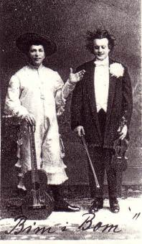

Для освоения темы "Пародии на музыкальное творчество" или "Музыкальная эксцентрика" помогут книги: "Записки старого клоуна" И.С.Радунского; "Клоуны" Т.Реми; "Цирк" Е.Кузнецова /глава 13 "Музыкальные клоуны"/; "Русский цирк" и "Советский цирк" Ю.А.Дмитриева; "Советская клоунада" С.М.Макарова. В работе над этой темой будет полезно знакомство учащихся с классическими антре из сборника Т.Реми: "Инструменты", "Кларнет", "Маленький скрипач", "Пианино".

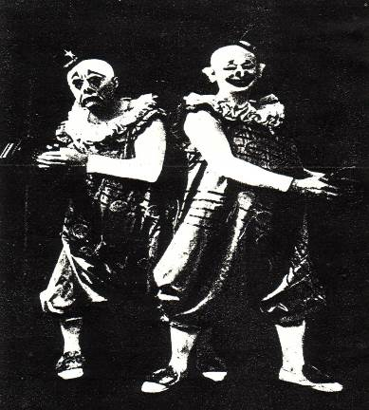
Уэббс-Броз▲
В. И Ю. Констанди▼ Джеретти ▼
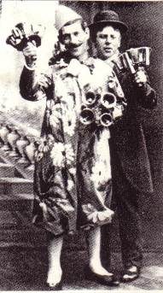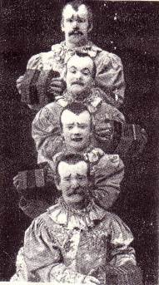

УПРАЖНЕНИЯ И ЭТЮДЫ

Занятия ведутся исключительно с теми учащимися, которые профессионально владеют какими-либо музыкальными инструментами. "Каждый музыкальный эксцентрик, - писал И.Радунский, - должен профессионально владеть скрипкой, трубой, концертино, ксилофоном, а иногда и некоторыми другими инструментами, так как все клоунские инструменты построены на принципе обычных "настоящих" инструментов". Например, Н.И.Вильтзак хорошо играл на разнообразных инструментах: скрипке, трубе, ударных и других. Вильтзак играл одновременно левой и правой рукой на двух концертино, мастерски танцевал, сам себе аккомпанируя на скрипке. Кроме того, он был квалифицированным трубачом и исполнителем на ударных инструментах - ксилофоне, барабане и других.
Занятия следует проводить обязательно совместно с педагогом по музыкальным инструментам.

1. Соединение игры на музыкальных инструментах с движенческими элементами, а впоследствии и с трюковым действием какого-либо циркового жанра: акробатика, эквилибр, жонглирование и др.
а/ Начинать следует с простых элементов. Например, играя на каком-либо инструменте, ходить, маршировать, танцевать, приседать, ложиться, бегать, подниматься по лестнице, сгибаться вперед и назад и пр.
б/ Игра на музыкальных инструментах в самых невероятных положениях. Например, пианино: лежа на крышке пианино, лежа под пианино, повернувшись к пианино спиной, играть, помогая локтем, ногой; скрипка /балалайка/: игра за спиной, под ногами, держа смычок между коленями и пр.; игра на инструменте с использованием элементов клишника: сгибаться вперед, назад в "мостик", садиться в шпагат и пр.

2. Соединение с трюками какого-либо жанра

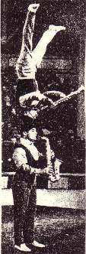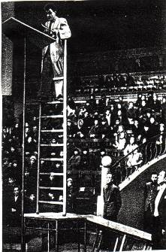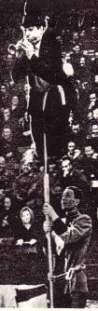

Акробатика

1 Акробатика /соло/ - например: играть на инструменте, делая боковые перекаты на манеже, по барьеру /рис.1/; копшпрунг без помощи рук с одновременной игрой на инструменте и пр.

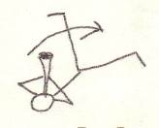
Рис. 1

б/ Акробатика /пара/ - например: переход верхнего клоуна по нижнему с одновременной игрой на скрипке - вначале на правую ногу нижнего, затем на плечи и сход на манеж через левую ногу /рис.2/; арабский перекат верхнего клоуна через спину нижнего партнера с игрой на инструменте; нижний клоун полуприсев, держит у себя на коленях верхнего и оба играют на инструментах. Нижний в момент игры поворачивается на 180 градусов /рис.3/
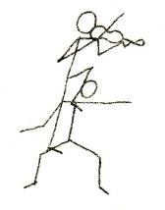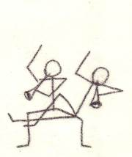
Рис. 2 Рис. 3
в/ Акробатика /группа/ - например: играющие на различных инструментах клоуны могут составить колонну из трех человек, как это делали клоуны К.Толдонов, В.Довгань и В.Минаев /см. фото. Средний клоун играет на балалайке/.

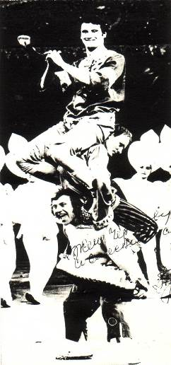
Жонглирование

а/ Жонглирование /соло/ - например: играть на каком-либо музыкальном инструменте и отбивать мяч с ноги на ногу; играть на трубе без помощи рук, балансируя инструмент на губах; жонглировать бубнами и одновременно отбивать руками ритм; жонглировать колокольчиками с одновременной игрой; бить тремя мячиками о барабан, выстукивая ритм; жонгляж балалайкой с игровыми вставками – подкрутки руками, баланс на ногах и голове; с трубой – подкрутки на руке и пальцах рук, вращение мяча на раструбе; с кларнетом – подкрутки, баланс на ногах и голове…

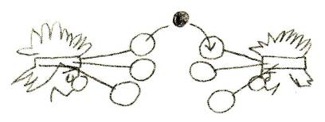
Рис. 4

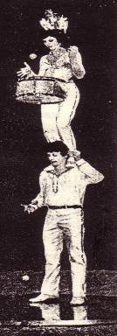Жонглирование /пара/ - «Танцующий мяч». Это упражнение заключается в том, что двое исполнителей играют на каком-либо музыкальном инструменте и одновременно перебрасывают мяч друг другу с ноги на ногу, с головы на голову; отбивание мячей друг другу о доску с музыкальными клавишами; перебрасывание мяча в одиночном и парном жонглировании на музыкальные пластинки, вмонтированные в головной убор, как это делали музыкальные эксцентрики Г. и Л.Отливанник /рис.4/; стоять на плечах нижнего партнера и бить мячами о барабан, прикрепленный к поясу – нижний бьет мячами о барабан снизу.

Или такое: жонглер бьет об пол мячом с таким расчетом, чтобы он коснулся бубна, который держит партнер. Эти трюки музыкального жонглирования можно увидеть в номере Л. и И.Агароновых.

Эквилибр

Эквилибр /соло/ - например: играть на каком-либо музыкальном инструменте, стоя на катушках, на свободной лестнице или проволоке; прыгая на шесте; удерживать равновесие на штейн-трапе, сидя на стуле и играя на скрипке, как это делала Н.Варлей; играть на трубе, стоя на штейн-трапе на ногах, голове или одной руке, как это делал Н.Боцорога /см.фото/.

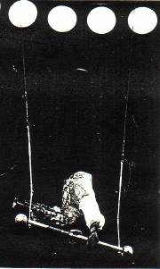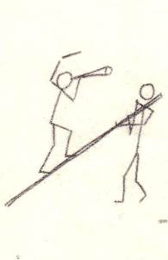
Н. Боцорога Рис. 5

Эквилибр /пара/ - например: один из клоунов держит конец перша у себя на плече, а второй идет по нему, играя на флейте, как это делали клоуны В.Александров и А.Соколов /рис.5/; один из клоунов балансирует перш на голове, а второй, стоя наверху перша, играет на скрипке…

ЧЕЛОВЕК – ОРКЕСТР
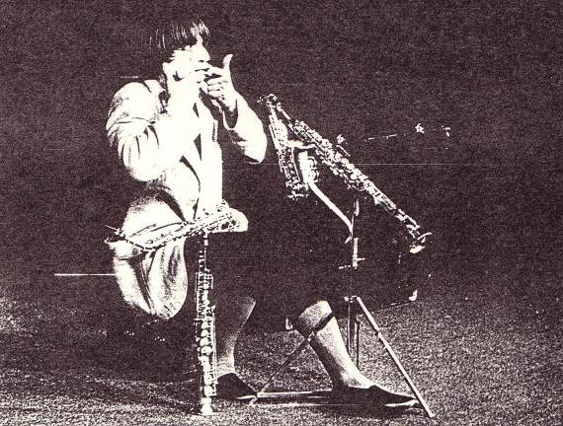
ДИМИТРИ
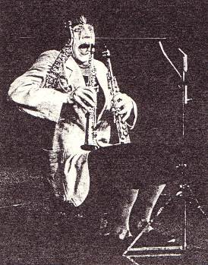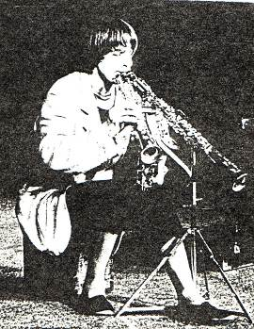
Это упражнение предполагает игру на нескольких инструментах: две трубы; гитара и губная гармошка; гитара, губная гармошка и барабан от ноги; игра левой и правой руками на двух концертино и др.

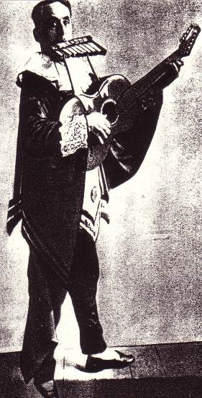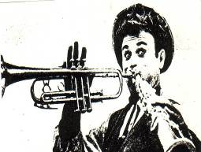

Е. Майхровский ▲
◄И. Радунский
В. Кремена ▼

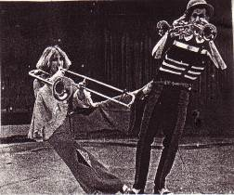

МУЗЫКАЛЬНЫЙ ТАНДЕМ

Игра на музыкальных инструментах в паре. Например, один клоун играет на трубе, а второй нажимает на клавиши; один клоун перебирает струны контрабаса, а второй клоун водит смычком /аналогично со скрипкой/

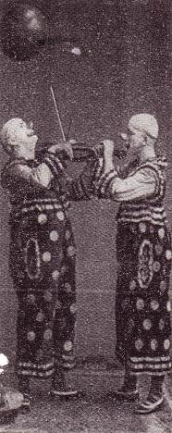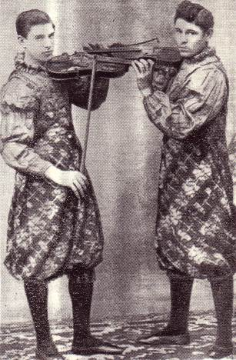
Традиционные музыкальные клоуны

ПУСТИТЬ ПЕТУХА

В задачу упражнений входит имитация на музыкальном инструменте человеческой речи /музыкальный диалог/; звукоподражание животным; имитация механических шумов – звуки идущего поезда, летящего самолета и др.

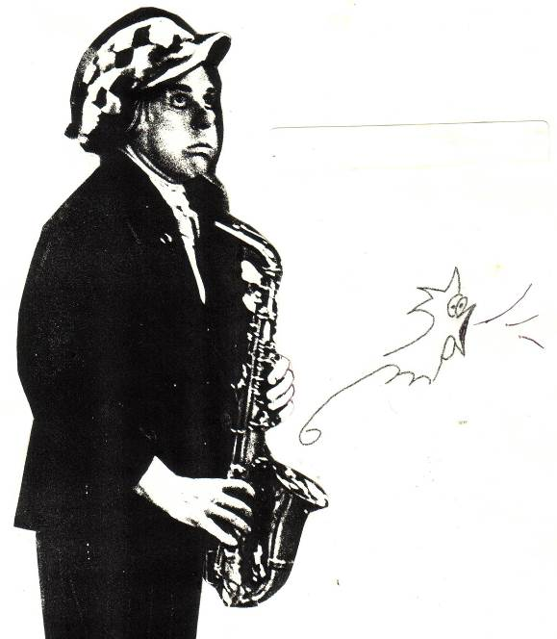

Семейство Юровых
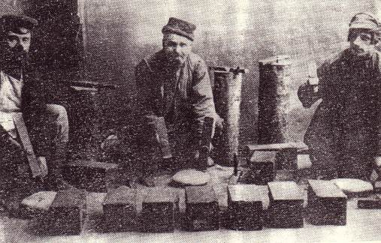
НОКТЮРН НА ФЛЕЙТЕ ВОДОСТОЧНЫХ ТРУБ
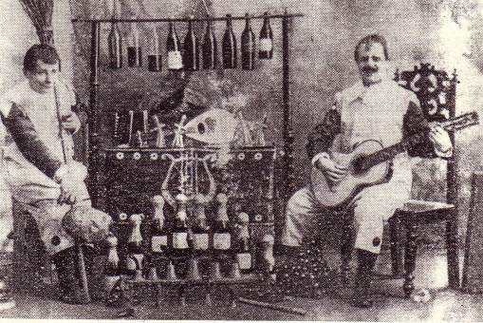
Музыкальные клоуны Бим-БОМ (Иван Радунский и Феликс Кортези)

Начинать следует с освоения учащимися тех бытовых предметов, которые чаще всего используются клоунами в качестве музыкальных инструментов. Учащиеся сами изготавливают их, учатся на них играть. Например, можно подобрать по тональности бутылки и сыграть на них октаву, сыграть популярную мелодию на часовых шестеренках, на музыкальных пуговицах-шариках, на столярной пиле, на дровах-ксилофоне, на горшках, стаканах, писчей машинке, стиральной доске и др.
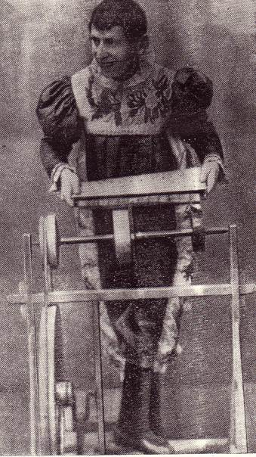
Музыкальный клоун – Иван Радунский

Задание –

Придумать этюд-пародию на музыкальное творчество с использованием навыков, полученных в предложенных упражнениях.

Примеры этюдов.

Лекарство
/по теме «Музыкальный тандем»/

На больничном кресле сидит пострадавший – его руки полностью в гипсе. У его ног лежит футляр с трубой. Больной посматривает на часы и с нетерпением чего-то ждет. Но вот приходит посетитель. У него тоже футляр с трубой. Он достает свою трубу и трубу своего друга. Затем он приставляет мундштук к губам больного и, нажимая на клавиши, дает ему таким образом поиграть. Сам же посетитель играет на своей трубе, нажимая на клавиши другой рукой. Исполнив таким образом музыкальную тему, довольные друзья прощаются. Больному явно полегчало. «Завтра в тот же час», - говорит он, прощаясь с другом.

Для успешной работы над этюдами по теме «Ноктюрн на флейте водосточных труб» следует начать с задания: придумать и сделать новый эксцентрический музыкальный инструмент. Например, один из учащихся очень оригинально использовал в качестве шумового эффекта липучки-держатели на кроссовках. Когда исполнитель отлеплял липучки, они издавали шум трещотки. Другой учащийся, шагая на доске, на которой был насыпан гравий, извлекал, таким образом, звуковой эффект. Третий подобрал октаву на велосипедных звонках /этот «инструмент» удачно использовал клоун Димитри/. Клоунесса играла на телефонных звонках и дисках-трещетках. Затем учащиеся делали этюды с необычными «музыкальными» инструментами.

Коммуналочка

На коммунальной кухне поочередно собираются жильцы. 1-ый начинает тереть белье на стиральной доске, 2-ой гремит кастрюлями на плите, 3-ий режет лук, ритмично ударяя ножом о доску, 4-ый моет посуду и извлекает звуки из рюмок. Все эти вначале хаотичные звуки наконец сливаются в дружную мелодию известной песни «В нашем доме поселился замечательный сосед».

Шахксиломат

Двое учащихся играют в шахматы. В тот момент, когда они переставляют фигуры, клетки-клавиши издают звуки ксилофона. Таким своеобразным способом исполнители играют популярную мелодию. Дополнительный музыкальный эффект создается поочередным нажатием на кнопку часов.

Сапожник

На табурете сидит учащийся в одежде сапожника – фартук, во рту гвоздики. Вокруг сапожника стоят колодки с надетыми на них ботинками. Сапожник прибивает гвоздями подковки, а затем, напевая себе под нос веселую мелодию, начинает молоточками отстукивать ритм по подковкам различной тональности. Заканчивается этюд тем, что сапожник так увлекся, что нечаянно ударил молотком по пальцу. Громко вскрикнув, он прячет ушибленный палец подмышку и через секунду зритель видит, что его палец неимоверно раздулся.

Заслуживают внимание и другие этюды. Например, «Дуэт на щетах», в котором два учащихся в нарукавниках бухгалтеров прошлого века отстукивают мелодию, отбрасывая косточки щет и встряхивают ими; «Музыкальная дуэль», в котором два фехтовальщика в поединке на рапирах выстукивают ими мелодию; "«дождь» «с игрой молоточками о пластинки ксилофона, вмонтированные на поверхности зонта и в лепестки цветка /рис. 6 и 7/.

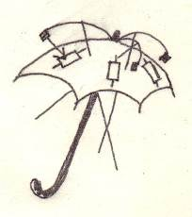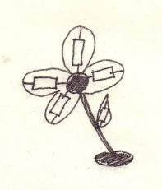
Рис. 6 Рис. 7

Несколько примеров этюдов по теме «Имитация».

Алло…

На двух декоративных телефонных аппаратах лежат вместо трубок музыкальные инструменты – труба и кларнет. Выбегает первый исполнитель. Он звонит во флексатон, имитируя телефонный звонок. Берет трубку-трубу и слушает. Затем кладет «трубку» и набирает номер. Теперь звонит второй аппарат, к которому подбегает второй исполнитель, также звоня флексатоном. Он берет трубку-кларнет и слушает, приставив раструб к уху. Первый клоун играет на трубе первую музыкальную фразу, по интонации которой можно догадаться, что клоун что-то говорит своему другу. Тот же отвечает ему игрой на кларнете. Так поочередно выстраивается оригинальный телефонный музыкальный диалог двух клоунов.

Утята

Звучит фонограмма птичьего двора – кряканье уток, кудахтанье кур. На манеж друг за другом выходят клоуны с музыкальными инструментами: кларнет, саксофон и труба. Клоуны издают на инструментах звуки, напоминающие кряканье уток. Выходит еще один клоун. В его руках ноты. Он достает из тетради черные нотки и «кормит» утят. Полакомившись музыкальным кормом, утята играют на своих инструментах известную мелодию «Утята».

